图 书 推 荐

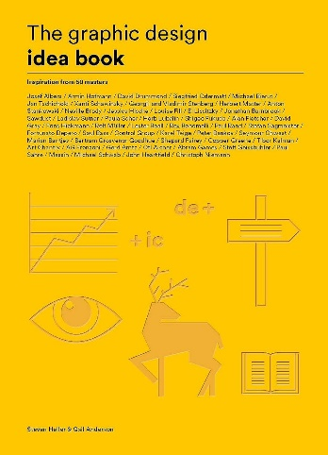
中文书名：《49个成就平面设计的关键词》
英文书名：THE GRAPHIC DESIGN IDEA BOOK: Inspiration from 50 Masters
作 者：Gail Anderson, Steven Heller
出 版 社：Laurence King Publishing
代理公司：ANA/Jessica Wu
页 数：128页
出版时间：2016年10月
代理地区：中国大陆、台湾
审读资料：电子稿
类 型：建筑与设计
中文简体字版曾授权，版权已回归
亚马逊畅销书排名：
#74 in Graphic Arts
#365 in Graphic Design Techniques
#453 in Digital Art


中简本出版记录
书 名：《49个成就平面设计的关键词》
作 者：[美]史蒂文•海勒/[美]盖尔•安德森
出版社：上海人民美术出版社
译 者：王树良/张玉花
出版年：2022年11月
页 数：128页
定 价：35元
装 帧：平装
49个成就平面设计的关键词 (豆瓣)

内容简介：

这本书介绍了好设计的关键要素。

本书分为几个部分，涵盖了设计的基本要素，并结合知名设计师的作品，说明技术要点，并鼓励读者尝试新想法。书中涵盖的主题包括叙事、色彩、幻觉、装饰、简洁以及诙谐幽默。

在这本清晰明了、易于理解的指南的帮助下，读者能够轻松掌握专业知识，开展平面设计。

作者简介：


史蒂文·海勒（Steven Heller），纽约高级美术学院设计师方向艺术硕士项目的联合主席，也是设计批评方向艺术硕士项目的联合创始人。33年来，他一直担任《纽约时报》（New York Times）艺术总监。他是AIGA VOICE的编辑，也是Print、Eye、Baseline和I.D.杂志的特约编辑。他著有120多本关于设计和流行文化的书籍，包含《设计素养》（Design Literacy），《保罗·兰德》（Paul Rand），《风格百科》（Stylepedia）。他是1999年美国图形艺术设计协会终身成就奖的获得者。


盖尔•安德森（Gail Anderson），设计师、作家和教育家。安德森是2008年美国图形艺术设计协会终身成就奖的获得者，也是插画家协会2009年理查德·甘格尔艺术指导奖的得主。他在世界各地的组织中和会议上讲授设计。

《49个成就平面设计的关键词》

绪论

成就伟大设计
体验设计
色彩
黑白
专色
单色
复色
留白
几何化
透视
比例
概念设计
即兴创作
编排字体与图像
标识字
雕琢字体
字母作为图像
模糊
数字
标点符号
变形
视觉双关
幻觉
错觉
探索媒介和技术
虚化
扭曲
分层
做旧
拼贴
纸艺
碑铭主义
动态设计
用户友好设计
借鉴设计史
抽象
表现主义
复古
装饰
边框与花边
取样
戏仿
乡土
过时法则
沟通信息
简约
信息图表
符号
确定目标
说服力
视觉批评
叙事
情绪
情感
诙谐幽默

词汇表
延伸阅读
索引
致谢
图片作者

感谢您的阅读！
请将反馈信息发至：版权负责人
Email：Rights@nurnberg.com.cn
安德鲁·纳伯格联合国际有限公司北京代表处
北京市海淀区中关村大街甲59号中国人民大学文化大厦1705室, 邮编：100872
电话：010-82504106, 传真：010-82504200
公司网址：http://www.nurnberg.com.cn
书目下载：http://www.nurnberg.com.cn/booklist_zh/list.aspx
书讯浏览：http://www.nurnberg.com.cn/book/book.aspx
视频推荐：http://www.nurnberg.com.cn/video/video.aspx
豆瓣小站：http://site.douban.com/110577/
新浪微博：安德鲁纳伯格公司的微博_微博 (weibo.com)
微信订阅号：ANABJ2002


